ACTES DE MARIAGE DE

SOURCELIER JEAN PIERRE CLAUDE
et
FERRAT PHILIBERTE
24/11/1728 00:00

M1810-1811
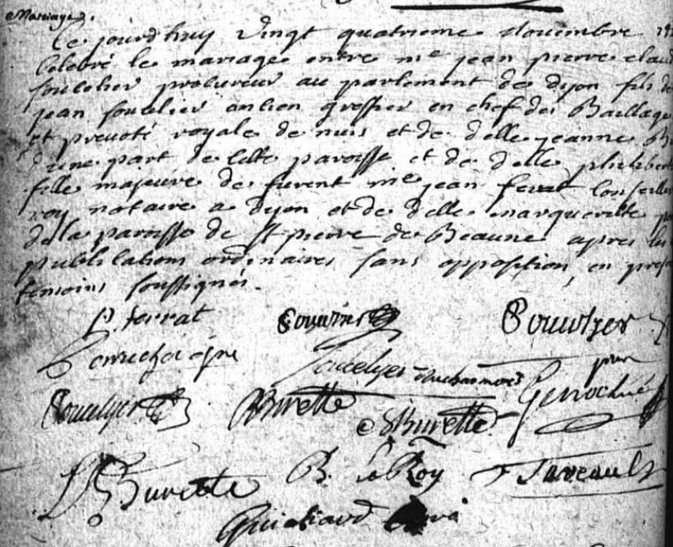

Transcription

Mariage
Ce jourd’huy vingt quatrième novembre 1728 j’ai celebré le mariage entre me Jean Pierre Claude Soucelier procureur au parlement de Dijon fils de Jean Soucelier ancien greffier en chef des bailliage et prevoté royale de Nuit[s-Saint-Georges] et de delle Jeanne B[urette] d’une part de cette paroisse et de delle Philiberte fille majeure de furent me Jean Ferat conseiller du roy notaire à Dijon et de delle Marguerite P…. de la paroisse de St Pierre de Beaune après les publication ordinaires sans opposition, en présence des témoins soussignés.
P. Ferrat, Soucelier, Soucelyer, Cor….., Soucelyer …. …, Genoc…, Soucelyer, Burette, Bhurette, Burette, B. Le Roy, F. ..aveault, Guichard

